Задания по развитию речи для прогимназической группы
Занятие 26.
- Прочитай и выучи стихотворение.
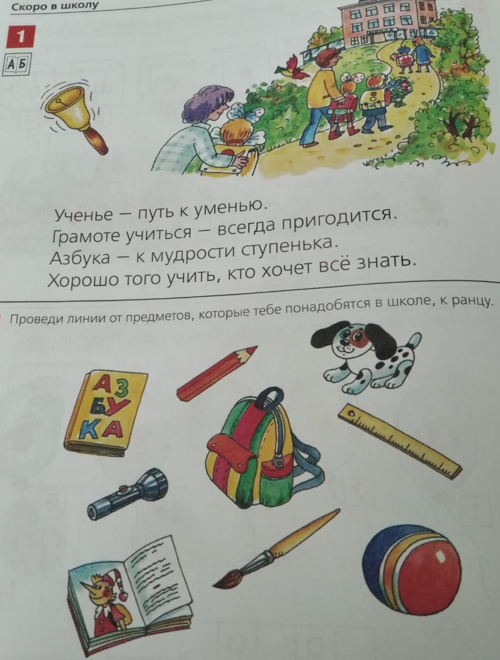

- Разгадай ребусы. Для этого запиши в пустые клетки написанные буквы и названия предметов.

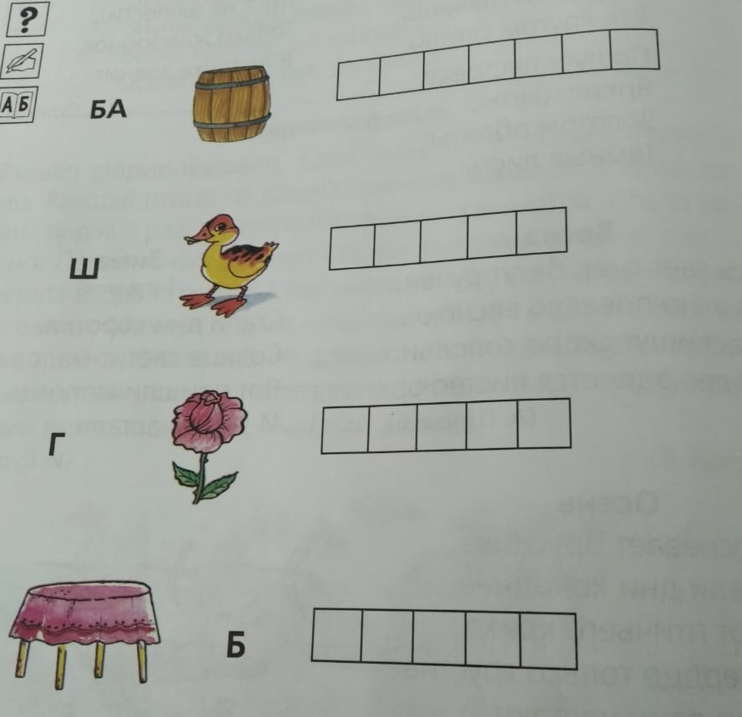

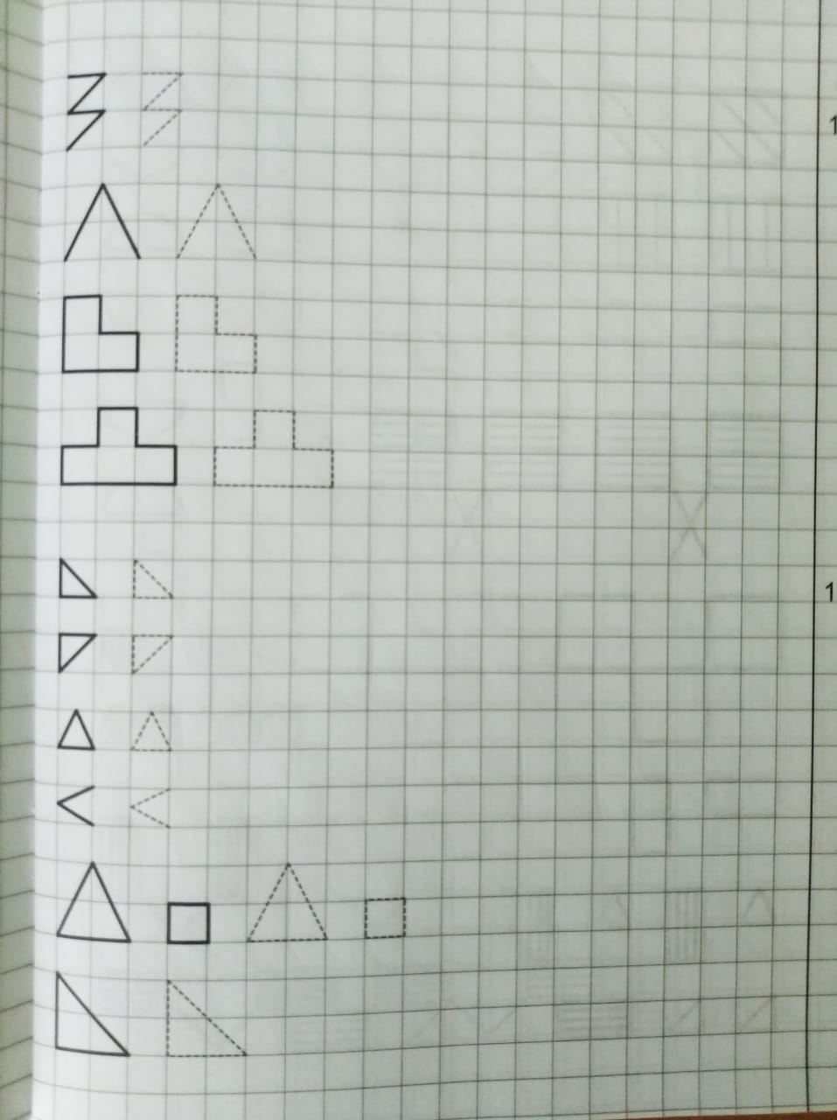
- Допиши строчки в тетради.

Занятие 27.
- Прочти и выучи стихотворение. Впиши ответ в клетки.
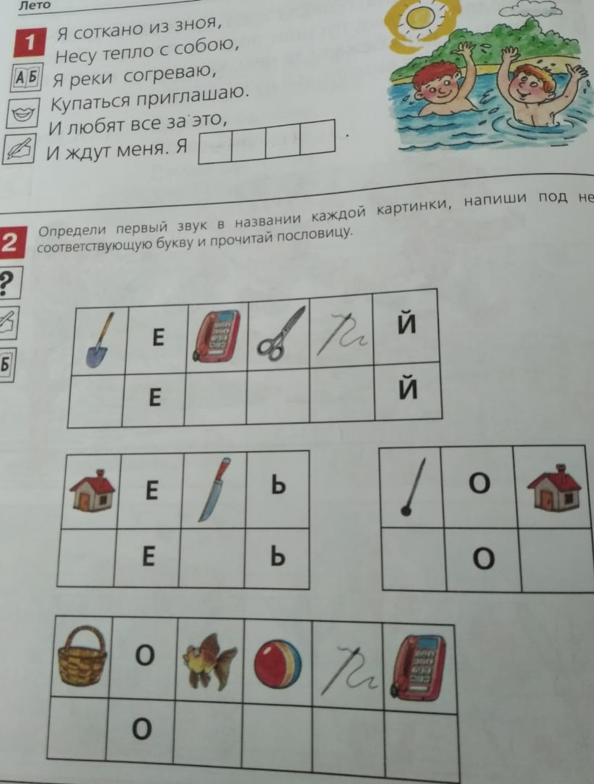
- Соедини предметы с нужными временами года.

- Допиши строчки в тетради.

